**ФИО преподавателя** _Банданова Марина Викторовна

**Дата: 08.12.2022г.**

**Группа:** ___ТОиРДСАА____________Курс _________2________

**Дисциплина:**  Учебна практика

**Тема**: «Колеса и шины их назначение и типы»

**Задание:** 1. Необходимо ознакомиться с материалом.

2. Конспект.

3.Ответить на вопросы.

**Лекция по теме «Колеса и шины их назначение и типы»**

**1. Назначение и типы**

Колеса служат для подрессоривания автомобиля, обеспечения его движения и изменения направления движения.

Колесо автомобиля (рис.1) состоит из пневматической шины 1, обода 2, соединительного элемента 3 и ступицы 4. Обод и соединительный элемент образуют металлическое колесо.

Пневматическая шина сглаживает дорожные неровности и вме­сте с подвеской, смягчая и поглощая толчки и удары от неровно­сти дороги, обеспечивает плавность хода автомобиля, а также надежное сцепление колес автомобиля с поверхностью дороги.

Металлическое колесо предназначено для установки пневма­тической шины и соединения ее со ступицей. Ступица обеспечи­вает установку колеса на мосту на подшипниках и создает воз­можность колесу вращаться.

При отсутствии ступицы вращающейся посадочной частью колеса является фланец полуоси, размещенной в балке моста на подшипниках.

На автомобилях применяются различные типы колес (рис.2).

Ведущие колеса преобразуют крутящий момент, подводимый от двигателя через трансмиссию, в тяговую силу, а свое вращение — в поступательное движение автомобиля.

У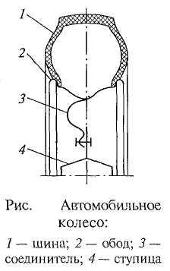правляемые и поддерживающие коле­са являются ведомыми колесами, воспри­нимающими толкающую силу от рамы или кузова; они преобразуют поступательное движение автомобиля в их качение.

Комбинированные колеса являются и ведущими, и управляемыми и выполняют их функции одновременно.

Дисковые колеса из стального листа в качестве соединительного элемента ступи­цы и обода имеют стальной штампованный диск, приваренный к ободу. В литых коле­сах из легких сплавов (алюминиевых, маг­ниевых) диск отливается совместно с обо­дом колеса.

Бездисковые колеса имеют соединительную часть, изготовлен­ную совместно со ступицей, и выполняются разъемными в про­дольной и поперечной плоскостях.

Спицевые колеса в качестве соединительного элемента обода и ступицы имеют проволочные спицы.

Наибольшее распространение на автомобилях имеют дисковые колеса.

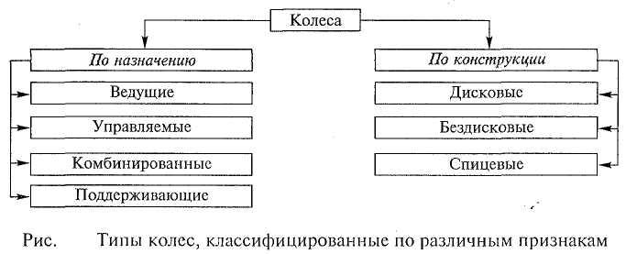

Бездисковые колеса применяются на грузовых автомобилях большой грузоподъемности. По сравнению с дисковыми колеса­ми бездисковые проще по конструкции, имеют меньшую массу (на 10... 15 %), более низкую стоимость, большую долговечность, удобнее при монтаже и демонтаже, обеспечивают лучшее охлаж­дение тормозных механизмов и шин. Кроме того, они создают возможность установки на ступице ободьев разной ширины, что позволяет использовать различные шины на одном и том же авто­мобиле.

Спицевые колеса имеют ограниченное применение и исполь­зуются главным образом на спортивных автомобилях с целью луч­шего охлаждения тормозных механизмов.

**2. Автомобильные шины**

Шины являются одной из наиболее важных и дорогостоящих частей автомобиля. Так, стоимость комплекта шин составляет около 20... 30 % первоначальной стоимости автомобиля, а в процессе эк­сплуатации из общих расходов примерно 10... 15 % приходится на расходы по восстановлению шин.

На автомобилях применяются различные типы шин (рис.3), предназначенные для эксплуатации при температуре окружающей среды от минус 45 до плюс 55 "С.

Камерная шина (рис. 4, а) состоит из покрышки 10, камеры 9 и ободной ленты 2 (в шинах легковых автомобилей ободная лента отсутствует).

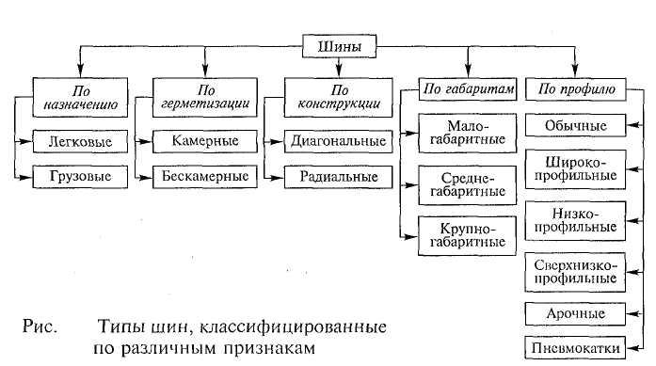

Покрышка шины воспринимает давление сжатого воздуха, на­ходящегося в камере, предохраняет камеру от повреждений и обес­печивает сцепление колеса с дорогой. Покрышки шин изготовля­ют из резины и специальной ткани — корда. Резина, идущая для производства покрышек, состоит из каучука (НК, СК), к которо­му добавляются сера, сажа, смола, мел, переработанная старая резина и другие примеси и наполнители. Покрышка состоит из протектора 8, подушечного слоя (брекера) 7, каркаса 6, боковин 5 и бортов 4 с сердечниками 3. Каркас является основой покрышки. Он соединяет все ее части в одно целое и придает покрышке не­обходимую жесткость, обладая высокой эластичностью и проч­ностью. Каркас покрышки выполнен из нескольких слоев корда толщиной 1... 1,5 мм. Число слоев корда составляет обычно 4...6 для шин легковых автомобилей.

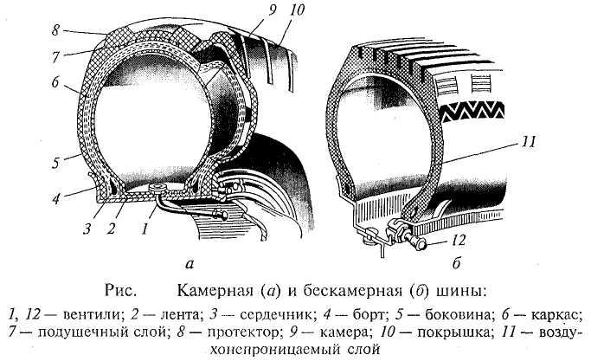

Корд представляет собой специальную ткань, состоящую в ос­новном из продольных нитей диаметром 0,6...0,8 мм с очень ред­кими поперечными нитями. В зависимости от типа и назначения шины корд может быть хлопчатобумажным, вискозным, капро­новым, перлоновым, нейлоновым и металлическим.

Протектор обеспечивает сцепление шины с дорогой и предо­храняет каркас от повреждения. Его изготовляют из прочной, твер­дой, износостойкой резины. В нем различают расчлененную часть (рисунок) и подканавочный слой. Ширина протектора составляет 0,7...0,8 ширины профиля шины, а толщина — примерно 10...20 мм у шин легковых и 15...30 мм у шин грузовых автомобилей. Рисунок протектора зависит от типа и назначения шины.

Подушечный слой (брекер) связывает протектор с каркасом и предохраняет каркас от тол ч ко и и ударов, воспринимаемых про­тектором от неровностей дороги. Он обычно состоит из нескольких слоев корда. Толщина подушечного слоя равна 3...7 мм. У шин лег­ковых автомобилей подушечный слой иногда отсутствует. Подушеч­ный слой работает в наиболее напряженных температурных усло­виях по сравнению с другими элементами шины (до 110... 120 °С).

Боковины предохраняют каркас от повреждения и действия влаги. Их обычно изготовляют из протекторной резины толщиной 1,5...3,5 мм.

Борта надежно укрепляют покрышку на ободе. Снаружи борта имеют один-два слоя прорезиненной ленты, предохраняющей их от истирания об обод и повреждений при монтаже и демонтаже шины. Внутри бортов заделаны стальные проволочные сердечники. Они увеличивают прочность бортов, предохраняют их от растяги­вания и предотвращают соскакивание шины с обода колеса. Шина с поврежденным сердечником непригодна для эксплуатации.

Камера удерживает сжатый воздух внутри шины. Она представ­ляет собой эластичную резиновую оболочку в виде замкнутой трубы. Для плотной посадки (без складок) внутри шины размеры каме­ры несколько меньше, чем внутренняя полость покрышки. Тол­щина стенки камеры обычно составляет 1,5...2,5 мм для шин лег­ковых автомобилей. На наружной поверхности камеры делаются радиальные риски, которые способствуют отводу наружу воздуха, остающегося между камерой и покрышкой после монтажа шины. Камеры изготовляют из высокопрочной резины.

Для накачивания и выпуска воздуха камера имеет специаль­ный клапан — вентиль. Он позволяет нагнетать воздух внутрь ка­меры и автоматически закрывает его выход из камеры.

**Бескамерная шина** (рис. 4, б) не имеет камеры. По устройству она близка к покрышке камерной шины и по внешнему виду по­чти не отличается от нее. Особенностью бескамерной шины является наличие на ее внутренней поверхности герметизирующего воздухонепроницаемого резинового слоя 11 толщиной 1,5...3 мм, который удерживает сжатый воздух внутри шины. На бортах шины, кроме того, имеется уплотняющий резиновый слой, обеспечива­ющий необходимую герметичность в местах соединения бортов и обода колеса. Материал каркаса бескамерной шины также харак­теризуется высокой воздухонепроницаемостью, так как для него используют вискозный, капроновый или нейлоновый корд.

Посадочный диаметр бескамерной шины уменьшен, она мон­тируется на герметичный обод. Вентиль 12 шины посредством гайки с шайбой герметично закреплен на двух резиновых уплотняющих шайбах непосредственно в ободе колеса.

Бескамерные шины по сравнению с камерными повышают безопасность движения, легко ремонтируются, во время работы меньше нагреваются, более долговечны, проще по конструкции, имеют меньшую массу.

Повышение безопасности движения объясняется меньшей чув­ствительностью бескамерных шин к проколам и другим повреж­дениям. При повреждении камерной шины камера не охватывает прокалывающий предмет, так как находится в растянутом состо­янии. Воздух через образовавшееся отверстие поступает внутрь покрышки и свободно выходит через неплотности между ее бор­тами и ободом колеса. При повреждениях бескамерной шины про­калывающий предмет плотно охватывается нерастянутым герме­тизирующим слоем резины, и воздух выходит из шины очень мед­ленно. В результате этого обеспечивается возможность остановки автомобиля. В некоторых случаях, когда проколовший предмет остался в шине, воздух из нее вообще не выходит.

Легкость ремонта бескамерных шин объясняется тем, что мно­гие повреждения могут быть устранены без снятия шин с колес, что особенно важно в дорожных условиях. При ремонте в место повреждения вводят посредством специальной иглы уплотнительные пробки. Меньший нагрев бескамерных шин объясняется луч­шим отводом теплоты через обод колеса, который не закрыт ка­мерой, и отсутствием трения между покрышкой и камерой, кото­рое имеется у обычных шин. Улучшение теплового режима явля­ется одной из причин повышенной долговечности бескамерных шин, срок службы которых на 10...20% больше, чем у камерных шин. Однако стоимость бескамерных шин более высока, чем ка­мерных. Такие шины требуют специальных ободьев, а монтаж и демонтаж их более сложны, для выполнения этих операций нуж­ны специальные приспособления и устройства.

Рисунок протектора шины оказывает большое влияние на дви­жение автомобиля.

Дорожный рисунок протектора (рис.5, а) имеют шины, пред­назначенные для дорог с твердым покрытием.

Р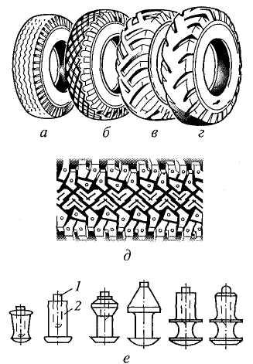ис.5. Рисунки протектора шин (а — д) и шипы противоскольже­ния (е): 1 — сердечник; 2 — корпус

Он обычно представляет собой продольные зигза­гообразные ребра и канавки. Ри­сунок такого типа придает протек­тору высокую износостойкость, обеспечивает бесшумность1рабо­ты шины и достаточную сопро­тивляемость заносу.

Кроме того, легковые шины могут иметь дорожный направлен­ный рисунок протектора и дорож­ный асимметричный рисунок.

Шины с направленным рисун­ком протектора лучше отводят воду и грязь из места контакта их с до­рогой, чем шины с обычным до­рожным рисунком. Эти шины менее шумны. Однако рисунок запасного колеса при его установке совпадает по направлению вращения только с колесами одной стороны автомобиля. Временная установка его против указанного направления вращения допустима только при условии движения с меньшими скоростями.

Шины с асимметричным рисунком протектора хорошо рабо­тают в различных условиях эксплуатации. Так, наружная сторона этих шин лучше работает на твердой дороге при положительной температуре, а внутренняя — в зимних условиях при пониженной температуре.

Универсальный рисунок протектора (рис. 7.5, 6) используется для шин автомобилей, эксплуатируемых на дорогах смешанного типа (с твердым покрытием и грунтовых). Протектор с таким ри­сунком имеет мелкую насечку в центральной части и более круп­ную в боковой. При движении по плохим дорогам боковые высту­пы входят в зацепление с грунтом, в результате чего улучшается проходимость. Однако при таком рисунке протектора повышается его износ во время движения по сухим твердым дорогам. Рисунок обеспечивает хорошее сцепление на грунтовых дорогах, а также на мокрых, грязных и заснеженных дорогах с твердым покрытием.

Универсальный рисунок протектора также называется всесезонным, а шины с универсальным рисунком — всесезонными.

Рисунок повышенной проходимости (рис.5, в) имеют шины, работающие в тяжелых дорожных условиях и по бездорожью. Он характеризуется высокими грунтозацепами. Протектор с таким рисунком обеспечивает хорошее сцепление с грунтом и хорошее самоочищение колес от грязи и снега, защемляемых между грунтозацепами. При движении по дорогам с твердым покрытием ус­коряется изнашивание шин с этим рисунком протектора, возрас­тает шум, ухудшается плавность хода и устойчивость автомобиля.

Карьерный рисунок протектора (рис. 5, г) имеют шины, пред­назначенные для работы в карьерах, на лесозаготовках и т. п. Этот рисунок аналогичен рисунку повышенной проходимости, но име­ет более широкие выступы и более узкие канавки. Выступы вы­полняются массивными, широкими в основании и суживающи­мися кверху. Карьерный рисунок протектора обеспечивает высо­кое сопротивление шины механическим повреждениям и изна­шиванию.

Зимний рисунок протектора (рис.5, д) предназначен для шин, эксплуатируемых на заснеженных и обледенелых дорогах. Он со­стоит обычно из отдельных резиновых блоков угловатой формы, расчлененных надрезами, и достаточно широких и глубоких кана­вок. Площадь выступов зимнего рисунка составляет примерно 60... 70 % площади беговой дорожки протектора. Протектор с зим­ним рисунком обладает хорошей самоочищаемостью и интенсив­ным отводом влаги и грязи из зоны контакта. При движении по сухим дорогам с твердым покрытием, особенно в летнее время, шины с зимним рисунком протектора ускоренно изнашиваются, имеют значительное сопротивление качению и большую шумность. Эти шины допускают движение с максимальными скоростями на 15...35% ниже, чем обычные шины.

Зимний рисунок протектора обеспечивает возможность уста­новки шипов противоскольжения для повышения безопасности движения на обледенелых и укатанных заснеженных дорогах. С этой целью в протекторе шины делают гнезда для шипов. Ошипован­ные шины повышают сцепление колес на скользких и обледене­лых дорогах, на 40...50% сокращают тормозной путь, значитель­но повышают безопасность криволинейного движения и сопро­тивление заносу. Ошипованные шины должны устанавливаться на всех колесах автомобиля. Частичная установка их на автомобиле приводит к нарушению безопасности движения. Давление в ши­нах с шипами на 0,02 МПа больше, чем в обычных шинах.

На рис.5, е показаны шипы противоскольжения, применя­емые на современных пневматических шинах. Шип состоит из корпуса 2 и сердечника 1. Сердечник делают из твердого сплава, обладающего высокой износостойкостью и вязкостью. Корпус вы­полняют обычно из сплава стали и свинца. Его оцинковывают и хромируют для защиты от коррозии. Иногда корпус шипа изго­товляют пластмассовым. Диаметр шипа зависит от его назначе­ния. Для шин легковых автомобилей применяют шипы диаметром 8…9 мм.

Длина шипов зависит от толщины протектора шин и составля­ет 10 мм и более.

Число шипов, устанавливаемых в шине, зависит от массы ав­томобиля, мощности двигателя и условий эксплуатации. В месте контакта шины с дорогой должно быть 8... 12 шипов. Наибольшая эффективность достигается, если длина выступающей части ши­пов составляет 1... 1,5 мм для легковых шин.

**Профиль шин,** применяемых на автомобилях, может быть раз­личной формы.

*Шины обычного профиля (тороидные)* выполняются камерными и бескамерными. Их профиль близок к окружности. Отношение высоты Н профиля шины к его ширине В более 0,9. Тороидные шины наиболее распространены. Их устанавливают на легковых и грузовых автомобилях, автобусах, прицепах и полуприцепах, т.е. на автомобилях, эксплуатируемых преимущественно на благоуст­роенных дорогах.

Широкопрофильные шины (рис. 6) имеют профиль овальной формы, отношение Н1В = 0,6 ... 0,9 и могут быть камерными и бес­камерными. Они работают как с постоянным, так и с перемен­ным давлением воздуха и выполняются с одной или двумя вы­пуклыми беговыми дорожками. Нормальное внутреннее давление воздуха для широкопрофильных шин примерно в 1,5 раза ниже, чем для обычных шин. Широкопрофильные шины с регулируе­мым давлением и одной беговой дорожкой применяются на авто­мобилях для повышения их проходимости, а с постоянным дав­лением и двумя беговыми дорожками — на автомобилях ограни­ченной проходимости. Последние предназначены для замены обыч­ных шин сдвоенных задних колес. При этом достигается экономия расхода материалов на 10...20% и уменьшение массы колес на 10... 15%. По сравнению с обычными шинами широкопрофиль­ные имеют повышенную грузоподъемность и пониженное сопротивление качению. Они улучшают управляемость, устойчивость и повышают проходимость автомобиля, а также уменьшают расход топлива. Недостаток широкопрофильных шин заключается в не­обходимости использования на одном автомобиле двух типов шин (обычных и широкопрофильных) и, соответственно, двух запас­ных колес (для переднего и заднего мостов) в тех случаях, когда они устанавливаются на сдвоенные задние колеса вместо обыч­н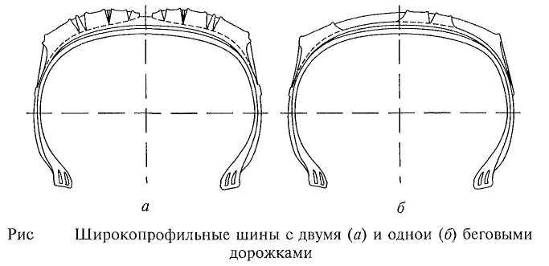  
ых шин.

Низкопрофильные шины имеют Н1В= 0,7 ...0,88, а у сверхнизко-профильных шин отношение высоты профиля шины к ее ширине не более 0,7. Оба типа шин имеют пониженную высоту профиля, что повышает устойчивость и управляемость автомобиля. Низко­профильные и сверхнизкопрофильные шины предназначены глав­ным образом для легковых автомобилей и автобусов.

***Арочные шины (рис. 7, а)*** имеют профиль в виде арки пере­менной кривизны с низкими мощными бортами. Н1В = 0,35 ...0,5. Каркас шин прочный, тонкослойный, обладает малым сопротив­лением изгибу. Арочные шины выполняются бескамерными. Внут­реннее давление воздуха составляет0,05...0,15 МПа. Ширина про­филя у арочных шин в 2,5 — 3,5 раза больше, чем у обычных шин, а радиальная деформация выше в 2 раза. Рисунок протектора — повышенной проходимости с мощными расчлененными грунтозацепами эвольвентной формы почти на всю ширину профиля шины. Высота грунтозацепов составляет 35...40 мм, а шаг между ними — 100...250 мм. В средней части рисунка протектора по ок­ружности шины находится специальный пояс, состоящий из од­ного или двух рядов расчлененных грунтозацепов. Пояс предназ­начен для уменьшения изнашивания протектора шины при дви­жении по дорогам с твердым покрытием. Широкий профиль с высокими грунтозацепами, эластичность шины и низкое давле­ние воздуха обеспечивают большую площадь контакта шины с опорной поверхностью, малые удельные давления, небольшое сопротивление качению и возможность реализации большой тяго­вой силы на мягких грунтах.

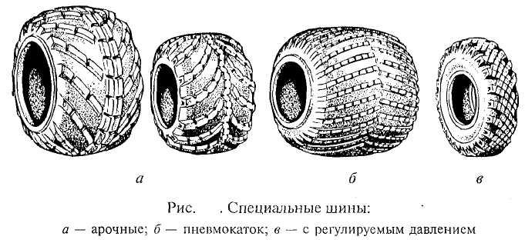

При качении по мягкому грунту ароч­ные шины интенсивно уплотняют грунт в направлении к центру контакта шин с опорной поверхностью. Вследствие этого значи­тельно повышается проходимость автомобиля в условиях бездоро­жья (по размокшим грунтам, заснеженным дорогам и т. п.). Ароч­ные шины используют как сезонное средство повышения прохо­димости автомобилей. Их устанавливают вместо обычных шин сдво­енных задних колес на специальном ободе.

Арочные шины по сравнению с обычными имеют более высо­кую стоимость, повышенный износ протектора на дорогах с твер­дым покрытием и более сложный монтаж и демонтаж.

**Пневмокатки (рис. 7, б)** представляют собой высокоэластич­ные оболочки бочкообразной формы. Они имеют П-образный профиль, ширина которого равняется одному-двум наружным диаметрам пневмокатка, а отношение Н1В- 0,25 ...0,4. Протектор снабжен невысокими, редко расположенными грунтозацепами, которые наряду с основным своим назначением повышают также прочность пневмокатка и обеспечивают сохранность (устойчи­вость) его формы. Эластичность пневмокатков в 3 — 4 раза выше, чем обычных, и в 1,5 — 2 раза выше, чем арочных шин. Пневмокатки изготовляют бескамерными. Внутреннее давление воздуха в них 0,01 ...0,05 МПа. Высокая эластичность и малое внутреннее давление воздуха обеспечивают пневмокаткам очень низкое дав­ление на грунт, хорошую приспособляемость к дорожным усло­виям и высокую сопротивляемость к проколам и повреждениям. В случае прокола воздух из пневмокатка выходит очень медленно из-за незначительного внутреннего давления. Однако пневмокат­ки из-за низкого давления воздуха в них при достаточно больших размерах имеют относительно малую грузоподъемность. Значитель­ная ширина и малая грузоподъемность пневмокатков ограничива­ют их применение на автомобилях. Кроме того, на ровных дорогах с твердым покрытием пневмокатки имеют относительно низкий срок службы.

Пневмокатки предназначены для автомобилей, работающих в особо тяжелых условиях. Их монтируют на ободьях специальной конструкции. Автомобили с пневмокатками могут двигаться по снежной целине, сыпучим пескам, заболоченной местности и т.п.

**Крупногабаритные шины** имеют ширину профиля Н=350 мм и более, независимую от посадочного диаметра. Эти шины имеют тонкослойный каркас и эластичный протектор со сравнительно неглубоким рисунком. Они выпускаются бескамерными. Наруж­ный диаметр крупногабаритных шин достигает 2...3 м и более. Давление воздуха в шинах очень низкое (0,02...0,035 МПа) и регу­лируется водителем. Крупногабаритные шины имеют большую пло­щадь опоры на грунт и предназначены для работы в особо тяжелых условиях: по пескам, болотам, снежной целине, неровной мест­ности.

**Диагональные и радиальные шины** имеют различную конструк­цию каркаса.

Диагональные шины (рис.8, а) имеют каркас 2, нити корда которого располагаются под углом 50... 52° к оси колеса и пере­крещиваются в смежных слоях. Нити корда подушечного слоя 1 также расположены под некоторым углом к оси колеса. Каркас диагональных шин менее подвержен повреждению от ударов, по­резов и пр.

**Радиальные шины** (рис.8, б) отличаются от диагональных рас­положением нитей корда в каркасе, формой профиля, слойностью, особенностями подушечного слоя, бортовой части, протек­тора и качеством применяемых материалов.

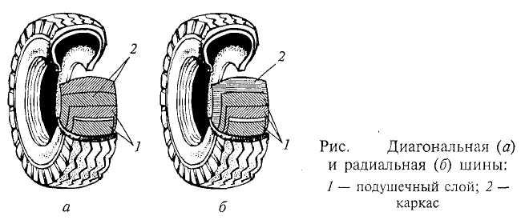Шины имеют радиальное расположение нитей корда каркаса 2, которые идут параллельно друг другу от одного борта шины к другому. Число слоев корда в 2 раза меньше, чем у шин с диаго­нальным расположением нитей корда. Подушечный слой 1 изго­товлен из металлического или вискозного корда. Высота профиля шин несколько сокращена, Н1В = 0,7 ...0,85. Шины бывают камер­ные и бескамерные. Радиальные шины по сравнению с шинами с диагональным расположением нитей корда характеризуются боль­шей грузоподъемностью (на 15...20%), большей радиальной эла­стичностью (на 30...35 %), меньшим сопротивлением качению (на 10%), меньше нагреваются (на 2О...ЗО° С). Шины лучше сглажи­вают микронеровности дороги, улучшают управляемость автомо­биля, уменьшают расход топлива и обладают большей износо­стойкостью. Срок службы шин в 1,5 — 2 раза выше, и пробег их составляет 75... 80 тыс. км. Однако шины имеют высокую стоимость и повышенную боковую эластичность, что создает повышенный шум при качении по неровной дороге.

Шины с регулируемым давлением (см. рис.7, в) могут быть камерными и бескамерными. По сравнению с обычными шинами они имеют увеличенную ширину профиля (на 25...40%), меньшее число слоев корда каркаса (в 1,5 — 2 раза) и мягкие резино­вые прослойки между слоями корда, увеличенную площадь опо­ры на грунт (в 2 — 4 раза при снижении давления), меньшее удель­ное давление на грунт, хорошее сцепление с ним и большую эла­стичность. Протектор шин также отличается повышенной элас­тичностью и имеет специальный рисунок с крупными широко расставленными грунтозацепами, допускающий большие дефор­мации. Высота грунтозацепов составляет 15... 30 мм. Вентиль этих шин не имеет золотника. Такие шины могут работать с перемен­ным давлением воздуха 0,05...0,35 МПа, величину которого вы­бирает водитель в соответствии с дорожными условиями. Давле­ние воздуха в шинах регулируют с помощью специального обору­дования, установленного на автомобиле, которое позволяет не только поддерживать в шинах требуемое давление в зависимости от условий эксплуатации, но и непрерывно подавать воздух в шины при проколах и мелких повреждениях.

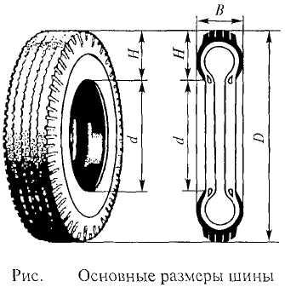Шины с регулируемым давлением предназначены для работы на дорогах всех категорий во всех климатических зонах страны при температурах от минус 60 °С до плюс 55 "С. При прохожде­нии тяжелых участков пути (заболоченная местность, снежная целина, сыпучие пески) давление воздуха в шинах снижают до минимального, а на дорогах с твердым покрытием доводят до максимального значения. Шины с регулируемым давлением при­меняют на автомобилях высокой проходимости. В связи с тем что они работают в более тяжелых условиях и при пониженном дав­лении воздуха, срок их службы в 2 — 2,5 раза меньше, чем у обыч­ных шин. Кроме того, эти шины имеют пониженную грузоподъ­емность по сравнению с обычными шинами того же размера.

Размеры и маркировка шин проставлены на их боковой по­верхности. Основными размерами шины (рис.9) являются ширина В и высота Н профиля, посадочный диаметр d и на­ружный диаметр D. Размер ди­агональных шин обозначается двумя числами: в виде сочета­ния размеров B-d. Для выпус­каемых отечественных шин при­нята дюймовая система обозна­чения, т.е. размеры В и d даются в дюймах (например, 6,95... 16), и смешанная система обозначе­ния: размер В дается в милли­метрах, а размер d — в дюймах (например, 175... 16).

Размер радиальных шин обо­значается тремя числами и буквой R. Например, 175170R13, где 175 — ширина профиля шины В, мм; 70 — отношение высоты Н к ширине профиля В, %; R — радиальная; 13 — посадочный диаметр d в дюймах.

Кроме размеров в маркировке шины указываются завод-изгото­витель, модель шины, ее порядковый номер и другие данные. На шинах при необходимости наносятся дополнительные обозначе­ния. Например, надпись «Tubeless» — для бескамерных шин; знак М + S — для шин с зимним рисунком протектора; буква Ш — у шин, предназначенных для ошиповки, и ряд других обозначений.

**3. Ободья, ступица и соединительный элемент колеса**

Колеса автомобилей могут быть с глубокими неразборными и разборными ободьями, а также с соединительными элементами в виде дисков, спиц или без них.

Ободья служат для установки пневматической шины. Они име­ют специальный профиль. Их обычно штампуют или прокатывают из стали, а также отливают совместно с диском из легких сплавов (алюминиевые, магниевые).

Глубокий обод 2 (рис.10) используется для колес легковых автомобилей. Он выполнен неразборным. В средней части такого обода сделана выемка В, которая облегчает монтаж и демонтаж шины. Выемка может быть симметричной или несимметричной. По обе стороны от выемки расположены конические полки, ко­торые заканчиваются бортами. Угол наклона полок обода состав­ляет 5° + Г, вследствие чего улучшается посадка шины на ободе.

Глубокие ободья отличаются большой жесткостью, малой мас­сой и простотой изготовления. Однако на таких ободьях можно монтировать только шины сравнительно небольших размеров с высокой эластичностью бортовой части. Поэтому глубокие ободья используются только в колесах легковых автомобилей и грузовых автомобилей малой грузоподъемности.

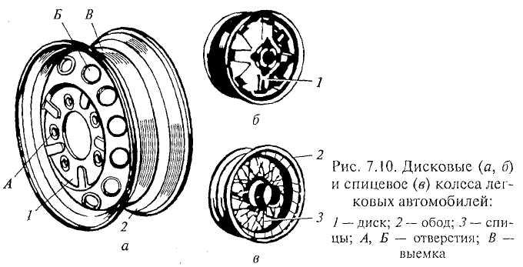

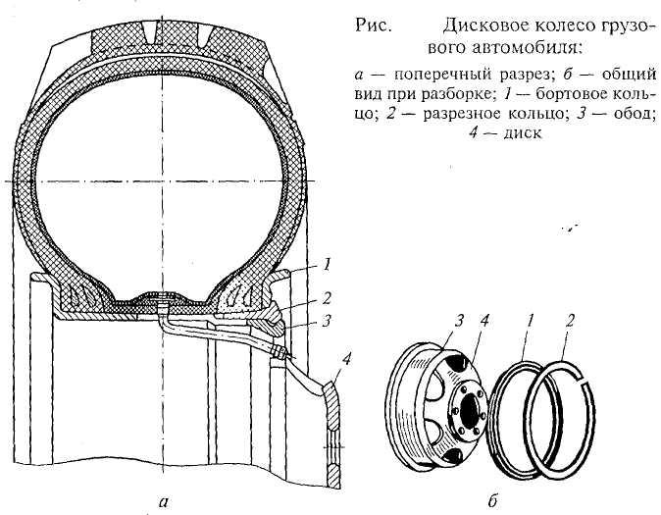

Разборные ободья применяют для колес большинства грузо­вых автомобилей. Конструкция их весьма разнообразна. На рис.11 показан разборный обод с конической посадочной полкой, наи­более часто используемый для камерных шин грузовых автомоби­лей. Обод 3 имеет неразрезное съемное бортовое кольцо 1 с кони­ческой полкой и пружинное разрезное кольцо 2. Съемное борто­вое кольцо удерживается на ободе с помощью пружинного коль­ца. Разборные ободья облегчают монтаж и демонтаж шин грузо­вых автомобилей, которые имеют большие массу, размеры и же­сткую бортовую часть.

Для шин с регулируемым давлением воздуха, широкопрофиль­ных, арочных, а также некоторых шин грузовых автомобилей боль­шой грузоподъемности применяют разборные ободья с распор­ными кольцами. Они состоят из двух частей, соединяемых между собой болтами. Разборные ободья обеспечивают надежное креп­ление шины независимо от внутреннего давления воздуха в ней.

Ступица обеспечивает установку колеса на мосту и дает воз­можность колесу вращаться. Ступицы делают обычно из стали или ковкого чугуна. Их монтируют на мосту с помощью конических роликовых подшипников. Кроме колес к ступицам также крепят тормозные барабаны и фланцы полуосей (ведущие мосты грузо­вых автомобилей).

Ступица передних колес автомобиля — фланце­вая, изготовлена из легированной стали. Ступица 3 установлена в поворотном кулаке 10 на двух конических роликовых подшипни­ках 8. Наружные кольца подшипников запрессованы в поворот­ном кулаке, а внутренние кольца установлены на хвостовике сту­пицы, который имеет внутренние шлицы и соединен с хвостови­ком 7 корпуса наружного шарнира привода передних колес авто­мобиля. Конусная втулка 5 обеспечивает правильную установку хвостовика 7 относительно ступицы колеса. Положение подшип­ников 8 на ступице фиксируется гайкой. С ее помощью регулиру­ют осевой зазор в подшипниках, равный 0,025...0,080 мм. Под­шипники смазывают при сборке. Для защиты подшипников сту­пицы от пыли, грязи и влаги, а также для удержания смазки в поворотном кулаке установлены манжеты 9 и защитные кольца, а с наружной стороны — штампованный декоративный колпак 6. С помощью сферических гаек и шпилек 4 к ступице прикрепляют колесо и диск 2 тормозного механизма, закрытый тормозным щи­том 1. Ступица задних колес у легковых автомобилей обычно от­сутствует. Ее заменяет фланец полуоси, который является вращающейся посадочной частью колеса. С помощью сфе­рических гаек 31 и шпилек к фланцу полуоси прикрепляют коле­со и тормозной барабан 1.

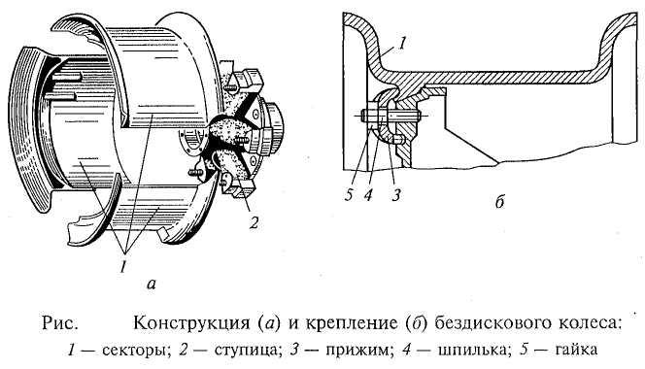

Ступица переднего колеса легкового автомоби­ля установлена в поворотном кулаке 12 на двухрядном шарико­вом подшипнике 19 закрытого типа. Подшипник фиксируется в поворотном кулаке стопорными кольцами 14. Ступица с помощью внутренних шлицев соединена с хвостовиком 17 корпуса наруж­ного шарнира привода передних колес и крепится на нем гайкой, которая закрывается декоративным пластмассовым колпаком 16.

К ступице крепится направляющими штифтами 18 тормозной диск 13. Штифты центрируют относительно ступицы колесо, которое крепится к ней сферическими болтами. Этими же болтами к сту­пице дополнительно крепится тормозной диск.

Соединительный элемент колеса чаще всего выполняется в виде диска. Такие колеса называются дисковыми.

Диск 1 (см. рис.10), штампованный из листовой стали, дела­ется выгнутым для увеличения жесткости и с вырезами или от­верстиями Б. Вырезы и отверстия в диске уменьшают массу коле­са, облегчают монтажно-демонтажные работы, а также улучшают охлаждение тормозных механизмов и шин. Диски присоединяют к ободьям колес сваркой. Для крепления колеса к ступице в диске имеются отверстия А со сферическими фасками. Крепление про­изводят шпильками со сферическими гайками или болтами. Бездисковые колеса имеют соединительную часть, изготовлен­ную совместно со ступицей. Они делаются разъемными в продоль­ной и поперечной плоскостях. На рис.12 представлено бездиско­вое колесо с разъемом в поперечной плоскости. Колесо состоит из трех секторов 1, которые соединены в единое кольцо с помощью специальных вырезов (скосов), выполненных на торцах секторов. При монтаже секторы колеса устанавливают в определенной по­следовательности в лежащую шину, а затем вместе с шиной при­крепляют к ступице 2 специальными прижимами 3, шпильками 4 и гайками 5. Бездисковые колеса получили широкое применение на грузовых автомобилях и автобусах.

Контрольные вопросы

1. *Каково назначение колес автомобилей?*
2. *Назовите основные части автомобильного колеса.*
3. *Как устроены камерные и бескамерные шины?*
4. *Что представляют собой диагональные и радиальные шины?*
5. *Дайте характеристику шин различного профиля.*
6. *Каковы основные размеры и обозначение шин?*

Выполненные задания нужно отправить на эл.почту [mbandanova@bk.ru](mailto:mbandanova@bk.ru)

до 15.12.2022г.

По возникшим вопросам обращайтесь по тел. 89835302450